Справка о проведении внутрисадовского
смотра-конкурса
«Лучший огород на окне в группе»

Смотр-конкурс проходил в детском саду с 15 марта по 15 апреля 2024 года, в соответствии с Положением о смотре-конкурсе, согласно годового плана работы МБДОУ детский сад «Салгал» с.Бай-Тал муниципального района «Бай-Тайгинский кожуун Республики Тыва».
Проводился он с целью создания условий для продуктивного взаимодействия педагогического, родительского и детского сообществ, формирование элементарных естественнонаучных представлений, трудовых навыков у детей дошкольного возраста, выявление инициативы и творческого подхода к созданию «Огорода на окне».
В конкурсе приняли участие воспитатели всех возрастных групп. Каждая группа подготовила оригинально оформленные огороды.
В состав жюри входили:
1. Хертек Х.О. — заведующий МБДОУ
2. Чулдум А.А.- старший воспитатель
3. Наажан А.Э. — музыкальный руководитель
Работа на «огородах» началась ранней весной. На крошках-огородиках заботливо посеяны семена перцев и томатов, задорно торчат хвостики зеленого лука, радует глаз сочная рассада цветов: петуний, астры, георгинов, гладиолусов. Педагоги ухаживали за грядками, а дети им помогали в этом. Дошкольники старших и подготовительных к школе групп не просто выполняли поручения воспитателя по уходу за растениями, но и вели наблюдения.
Лучший огород на окне оценивался по следующим критериям: эстетическое, сюжетное оформление огорода на окне, грамотный подбор и разнообразие высаживаемых культур в соответствии возрасту детей, целесообразность размещения огорода, наличие дидактического материала, фотоматериалов по работе в огороде, участие детей и воспитателей и соответствие возрасту.
Прежде всего, хочется поблагодарить всех педагогов, помощников и сотрудников ДОУ, принявших участие в данном мероприятии. Все предложенные работы были очень интересные, коллеги с душой подошли к поставленной задаче.
Поразили оригинальностью тематика и название огородов: «Станция паровозик», «Ферма», «Весёлый огород», «Фазенда Феи - цветочницы», «Сказочная дача».
В каждой группе – свой дизайн огорода на подоконнике: кто-то из юных ландшафтных декораторов отправил «пастись» в зелёную зону игрушечных коровок с овечками, другие озадачились созданием авторских горшков для каждой луковки, созданы педагогами оригинальные теплицы. Здесь есть все, что должно быть в настоящем огороде: домик, забор, колодец с ведерком для полива, огородное пугало и даже лошадь с телегой.
Педагоги сумели превратить маленький огородик на окне в сказочную страну, заселенную знакомыми сказочными героями и это место стало самым «волшебным» в группе, и от него было просто невозможно отвести глаз.
По итогам оценки жюри победителями стали:
Подготовительная к школе группа – 3 место
Средняя группа – 2 место
Старшая группа – 1 место
Младшая группа- номинация «Огород малышка»
Вторая группа раннего возраста – номинация «Креативное решение»
Хочется отметить и сказать добрые слова каждому участнику.

Справку составила: старший воспитатель

Чулдум Айлана Анатольевна

Огород на окне «Станция паровозик» Старшая группа

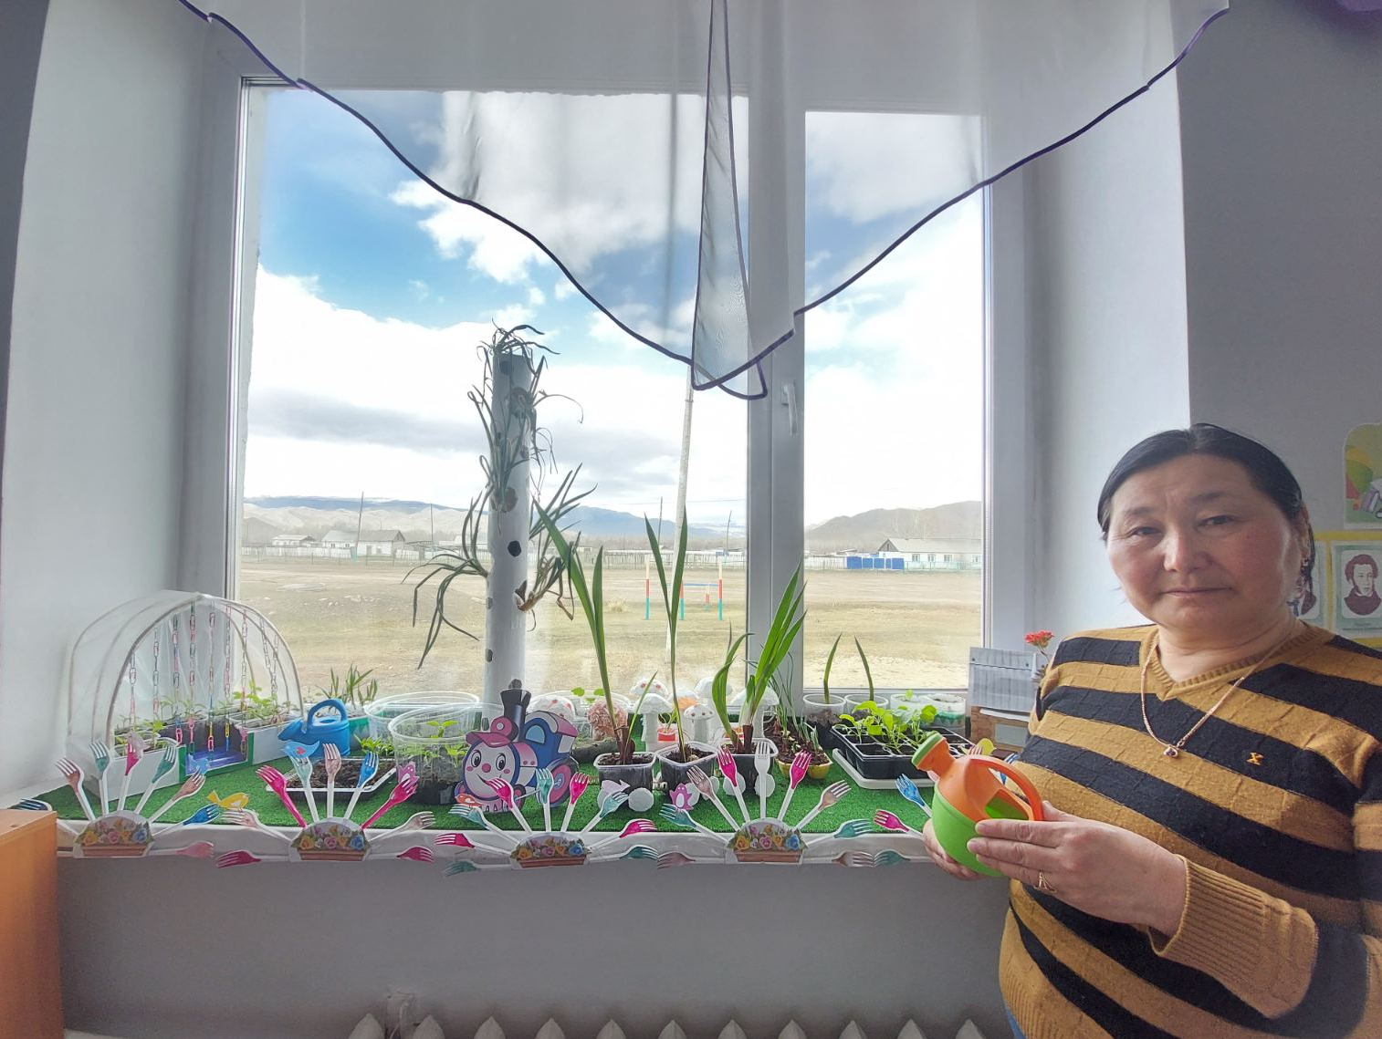

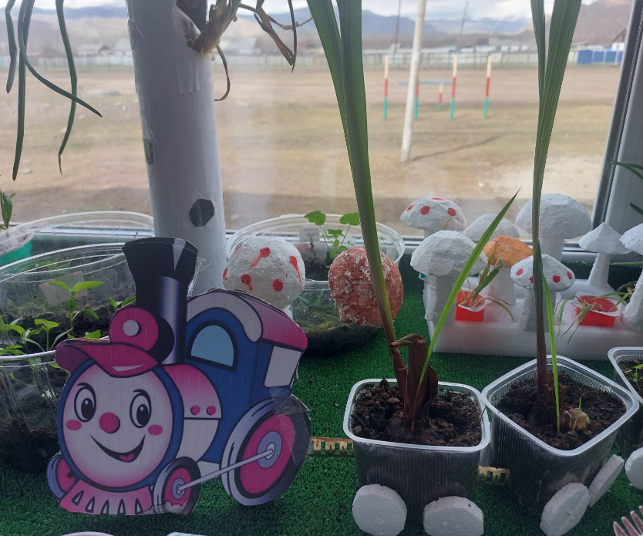
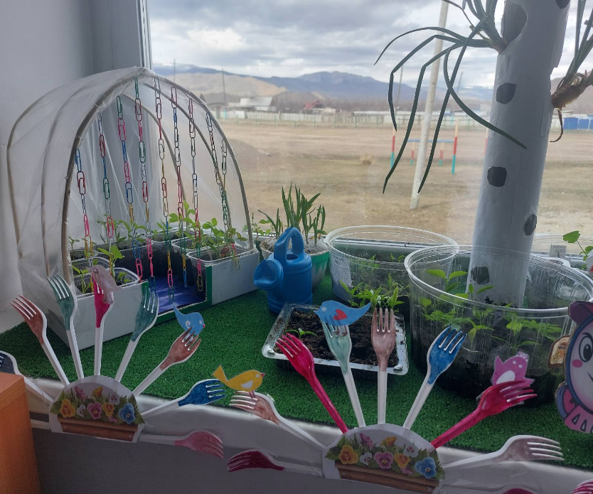
Огород на окне «Сказочная фазенда» Средняя группа
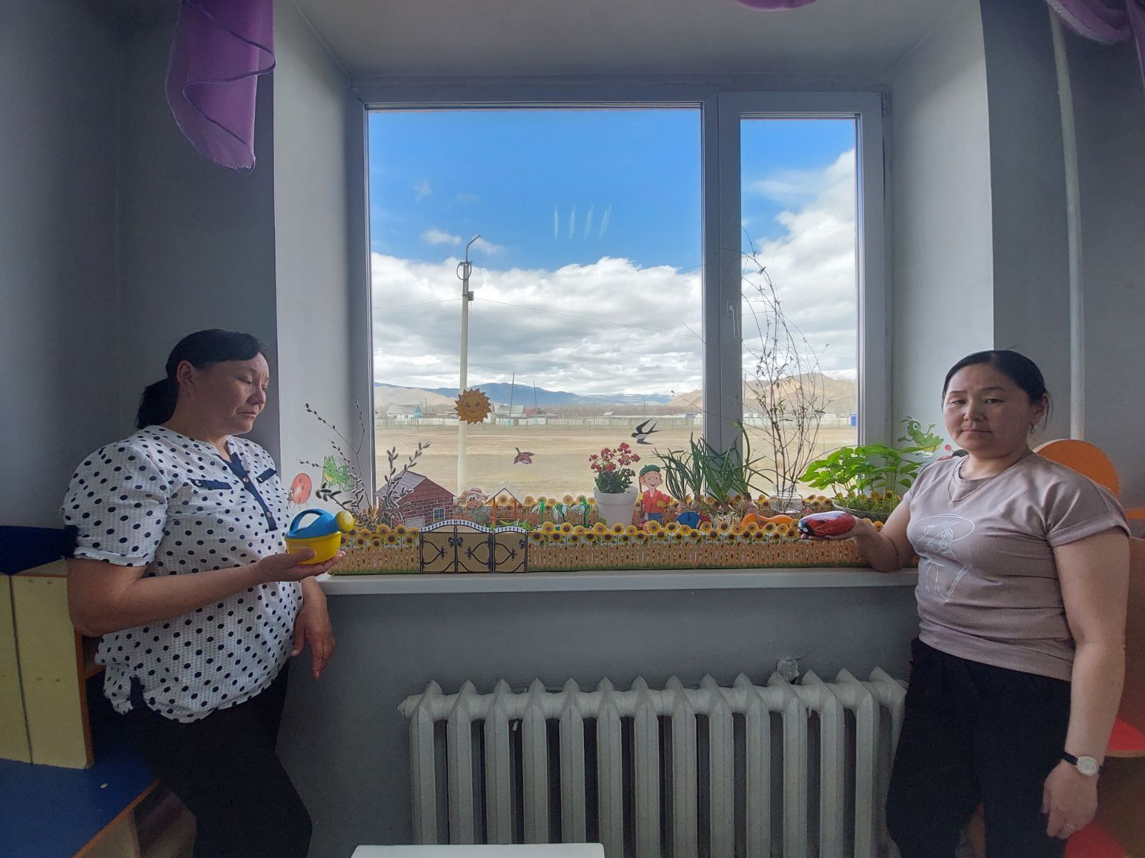
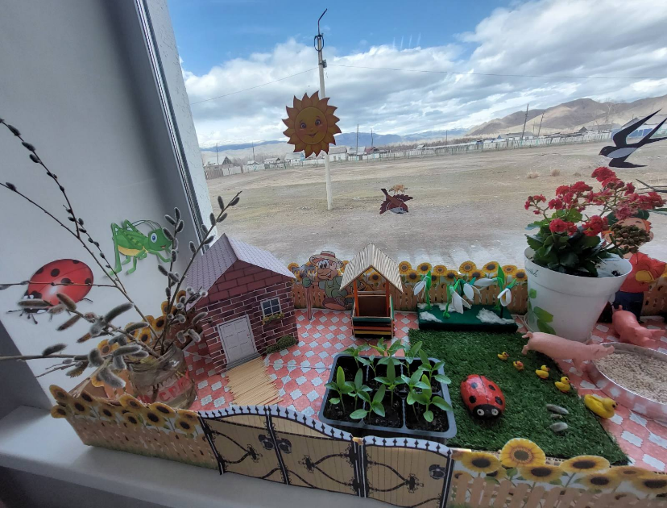
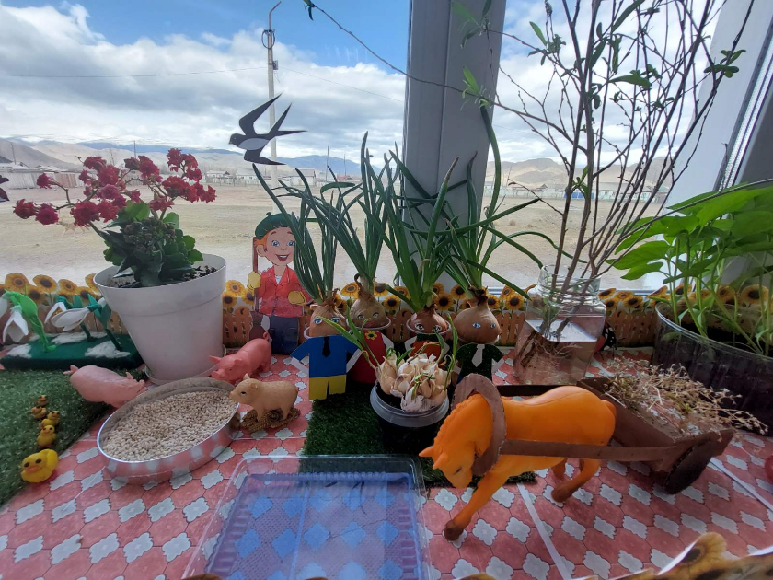
Огород на окне «Волшебная Ферма» Младшая группа
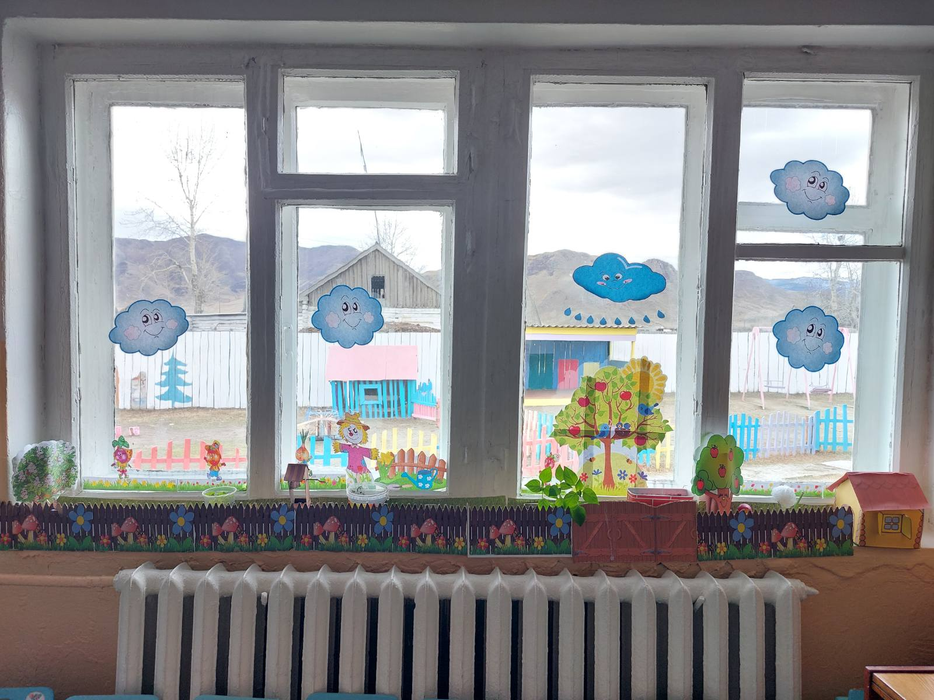

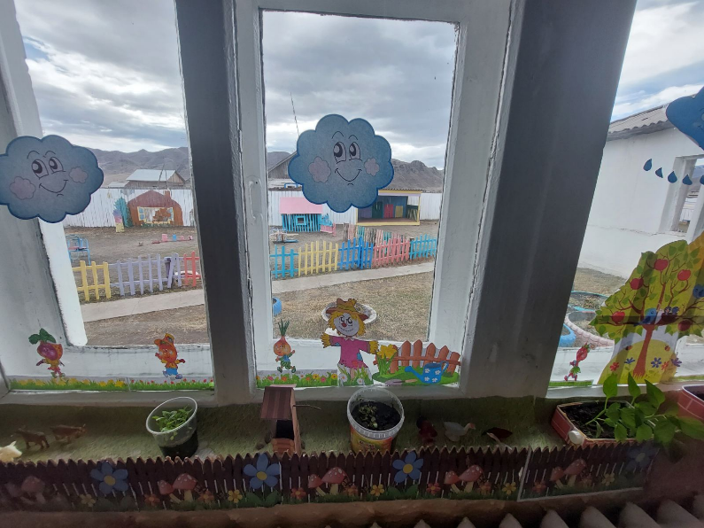
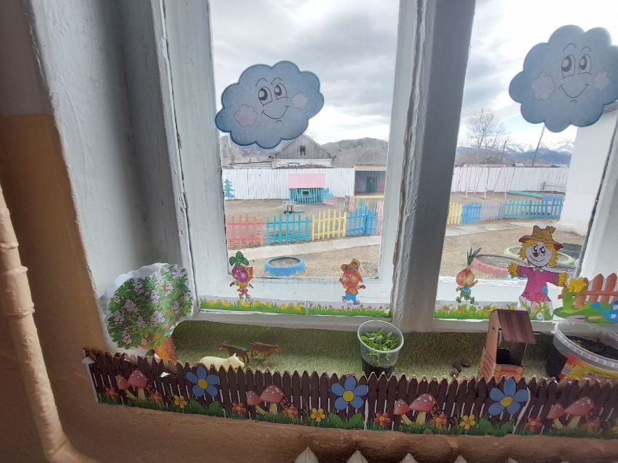

Огород на окне «Огород Феи -цветочницы»

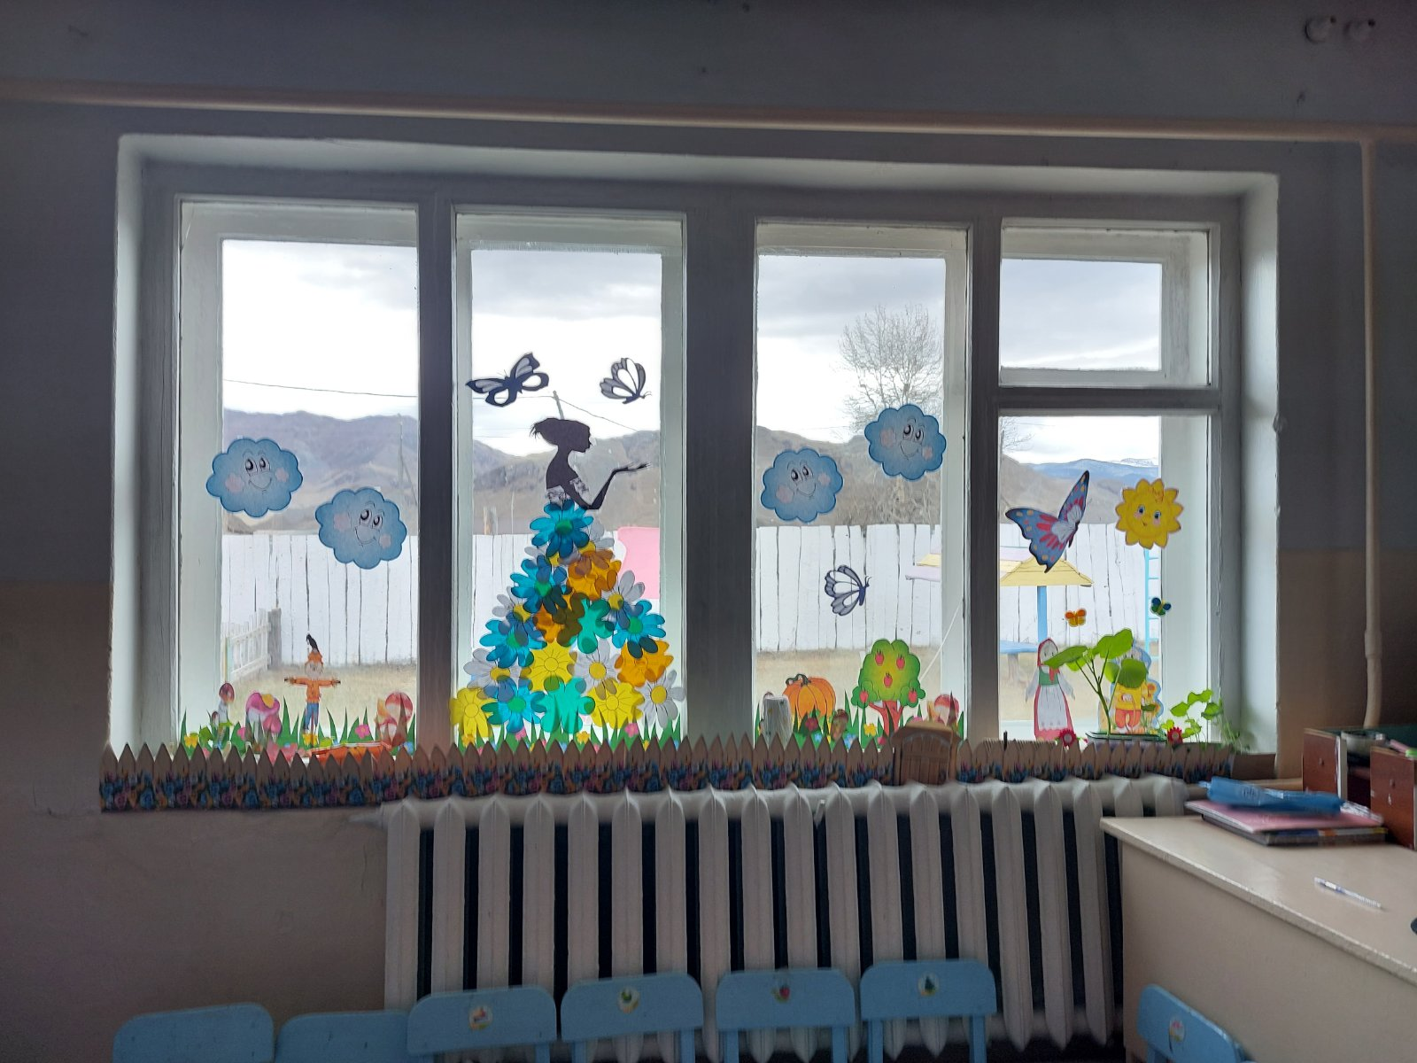

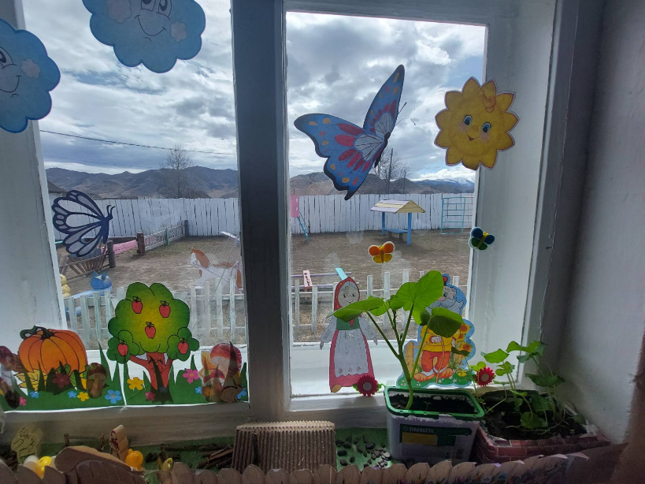
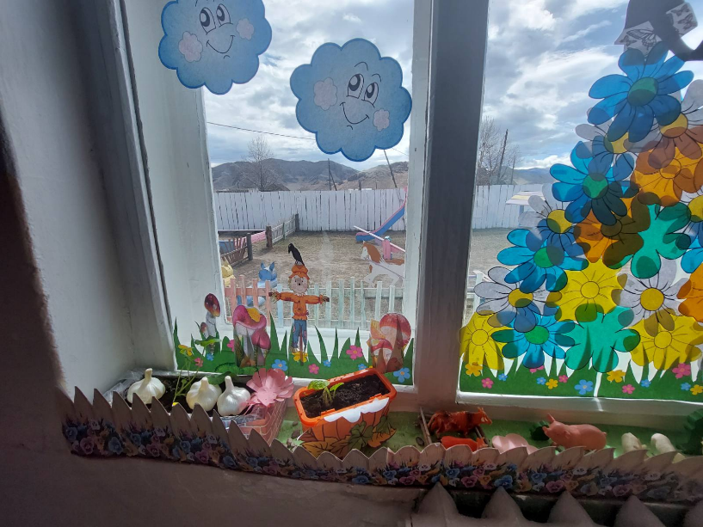

Огород на окне «Веселый огород» Подготовительная к школе группа
